Férias - Possíveis problemas, entre outras coisas que podem acontecer

Dia a Dia de um Helpdesk, estrelando a Ponta do Iceberg.

Administrativo – Cadastro de Prestador/Colaborador:
Recomendo que deixe os três turnos marcados:

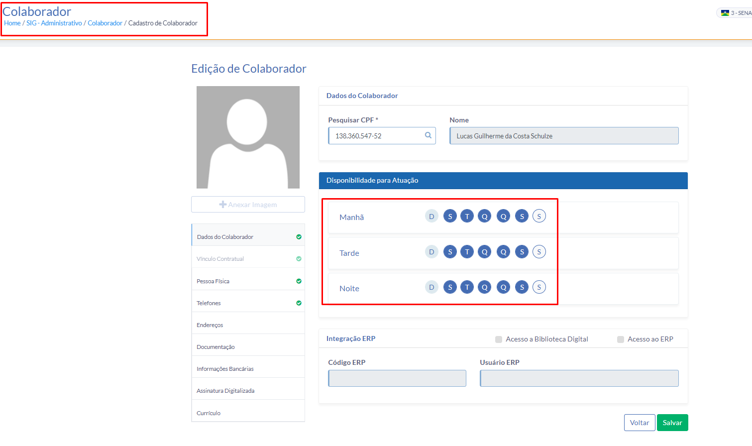

Obs.: No caso de prestadores pode deixar a opção “Acesso a Biblioteca Digital” marcada, pois está funcionando a integração e ele recebe os acessos no e-mail.
Colaborador Contratado (Mensalista) - Ex.: ASA, Técnico, Gestor, Coordenador;
Tutor de Ensino (Horista) - Tutor contratado;
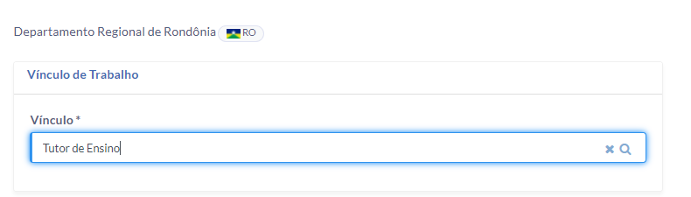
Tutor de Ensino (Prestador de Serviços) – Prestador de Serviços.

Conforme conversado com a Supervisão Pedagógico, o tempo máximo de atuação de um prestador no SENAC é de 4 meses, assim o ficamos livre de ações judiciais, por parâmetro definimos esse período de término.

Deixa integrado com office365? Sempre “SIM”

Hora aula do prestador sempre vai ser 25,70 e faixa sempre vai ser Livre, conforme print abaixo:
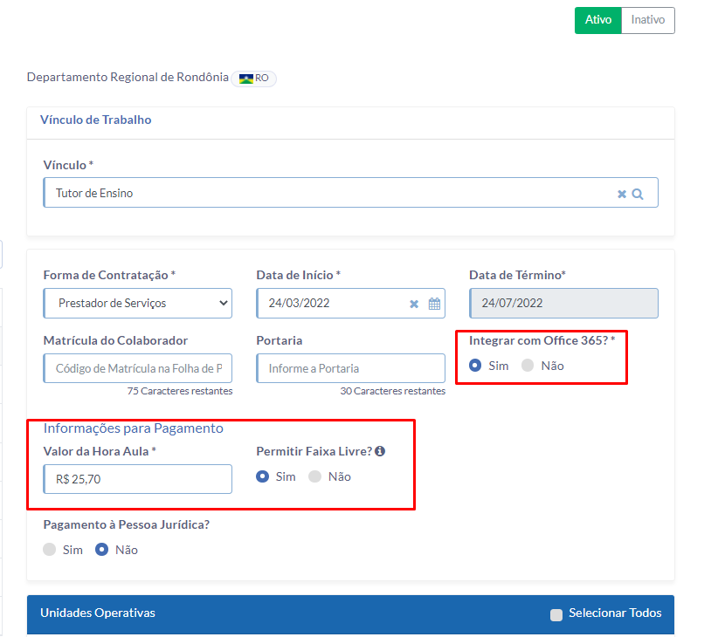

Porque a faixa livre, para evitar de criar dois cadastros e confundi os bonitões do pessoal pedagógico, e se um Prestador tiver o valor da hora aula menor ou maior, eles conseguem alterar na emissão da convocação.

Para colaboradores deixar esses dois vínculos:
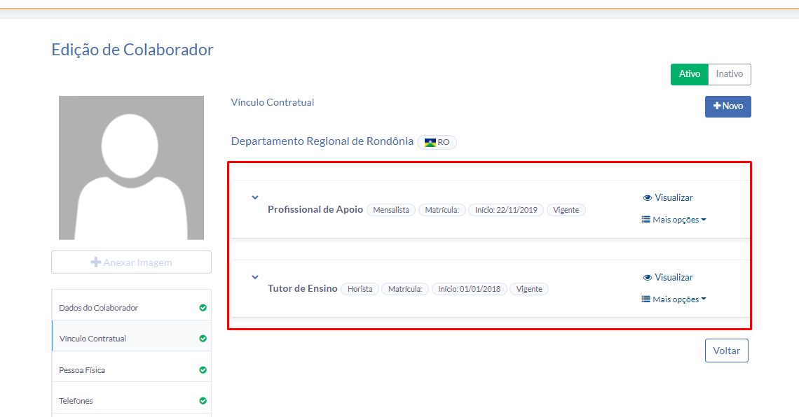

“Ah Lucas, mais porque Tutor” infelizmente e para economia do regional trabalhamos com ensalamento, ou seja, o tutor tem que da aula em 3 turmas ao mesmo tempo, e não temos como deixar ele nessas três turmas, ai criamos o cadastro do ASA ou técnico como tutor, para que consigam ser alocado na turma.

Integração SIG X Office365 (Teams)

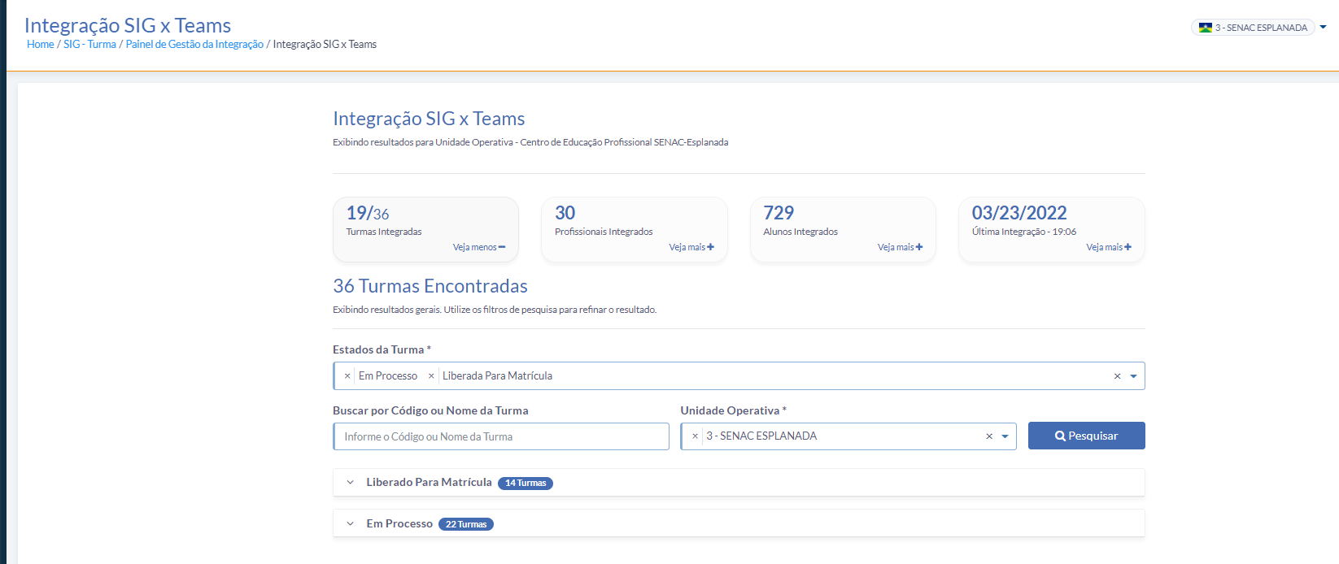

Nessa tela podemos verificar como está cada turma que foi integrada com o Teams, até o horário da última integração.

Se uma turma não foi integrada ela estará sem o ícone
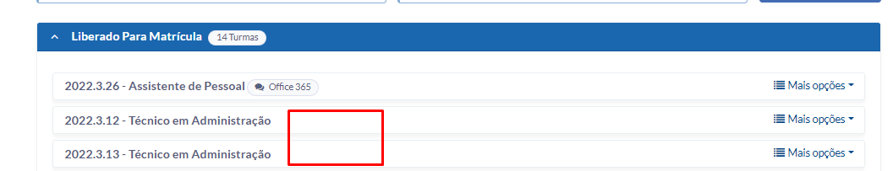

Para integrar ou peça para o ASA/Técnico realizar lá em Gerenciar Turma, ou você mesmo pode fazer:
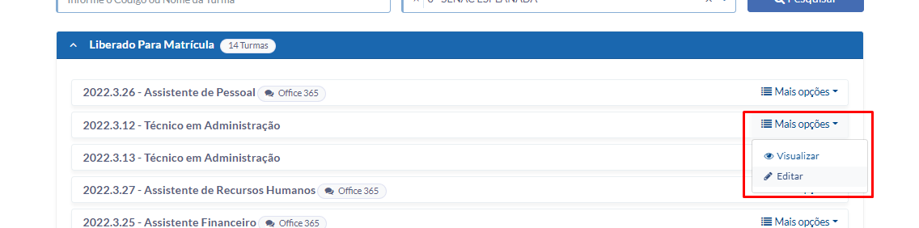

Os nossos queridos colaboradores, mesmo depois de todo o repasse e orientação esquecem de uma coisa, percebe-se aqui na turma está marcada a opção integrar com office365, só que logo abaixo está “Turma não Integrada”, ai você vai falar “oshi, como assim”.

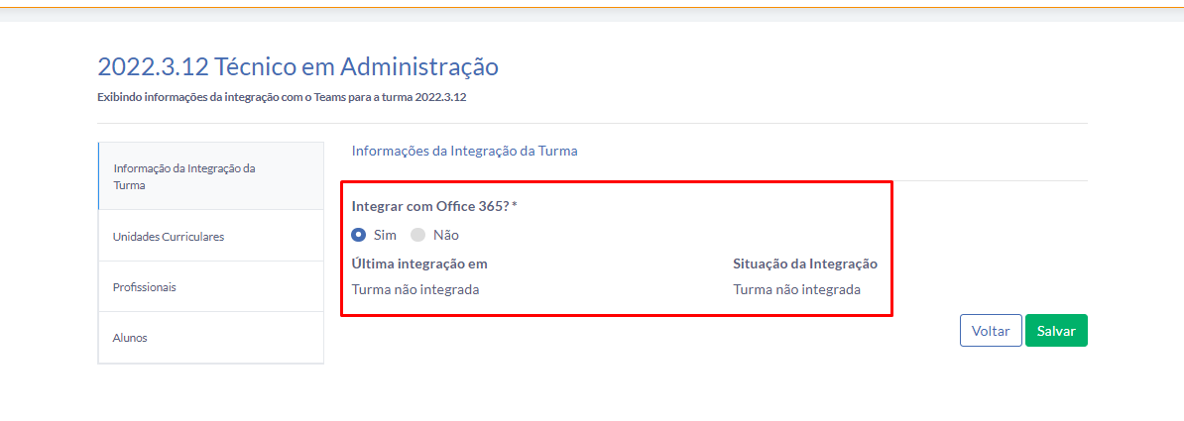

Os bonitões não marcaram as unidades curriculares:
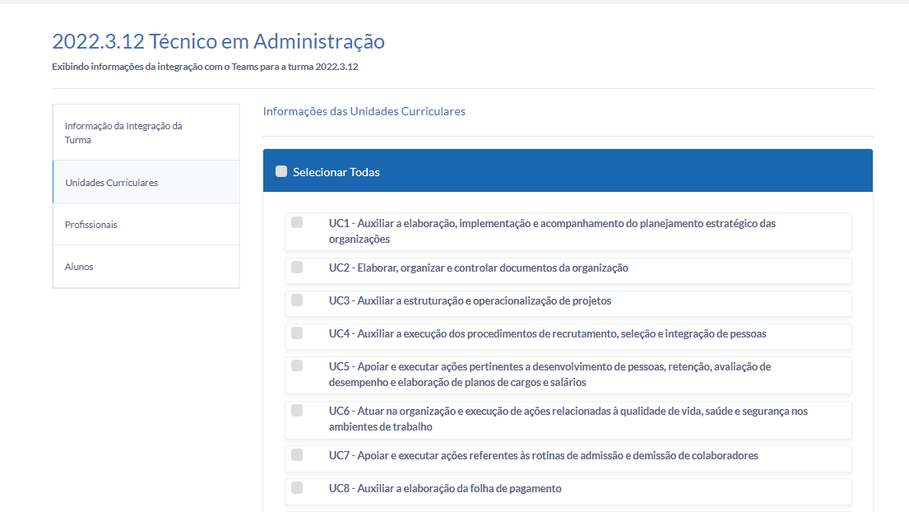

Se eu fosse vocês eu não marcaria, pedia para o colaborador fazer(La em Gerenciar Turma – Editar), masssssssssssssssssssssss , pode selecionar tudo e salvar.

Feito isso, você, isso você mesmo que está vendo isso vai em Administrativo / Agendamento de Serviço:

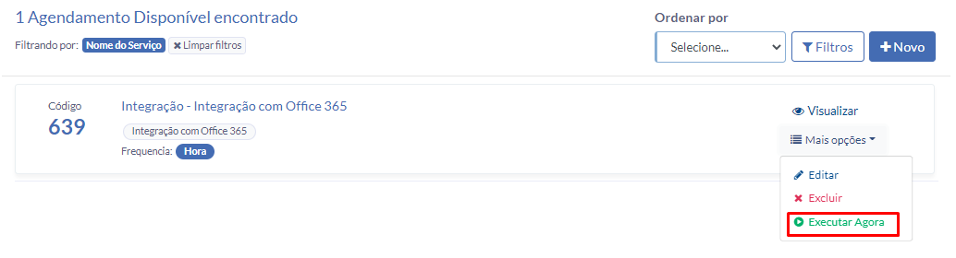
Clique no botão e seja feliz.

Cadastro de usuário no sistema:

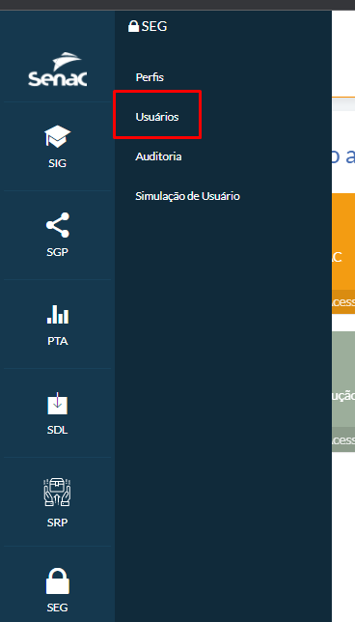

Segue o básico, só lembrando que o prestador é o e-mail pessoal:
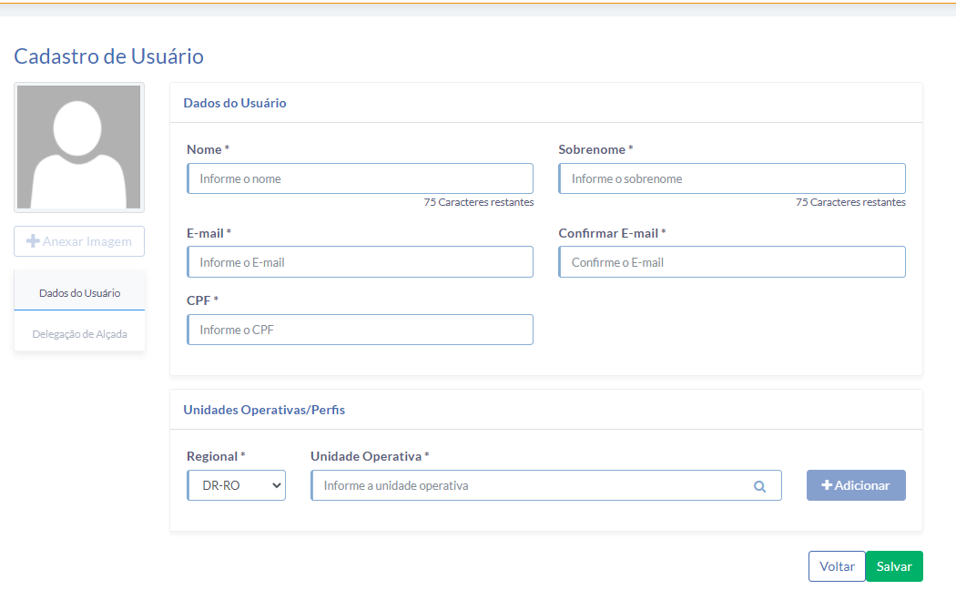

Simulação de Usuário:
Caso algum colaborador, relate, poxa estou acesso a página tal e você desconfia que esse colaborar não tem acesso mesmo, temos como simular o usuário dele na plataforma:
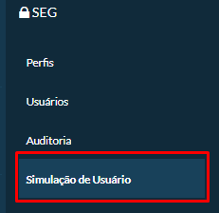
Escolha o usuário:
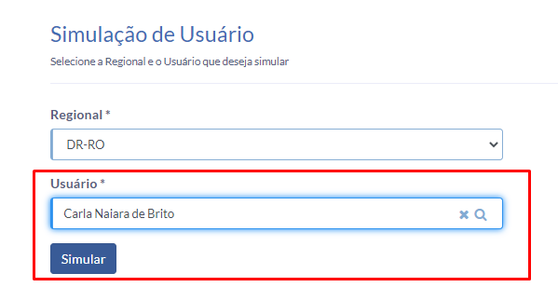

E seja feliz com a simulação:
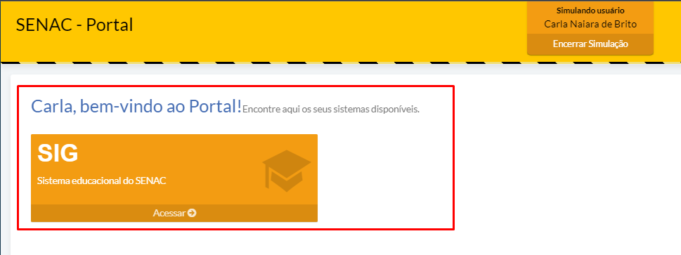

Perfil e controle de acesso:
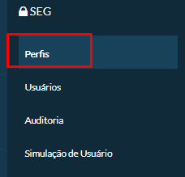
Se o usuário sentir falta de algum acesso e você perceber que realmente esse usuário devia ter acesso aquilo:
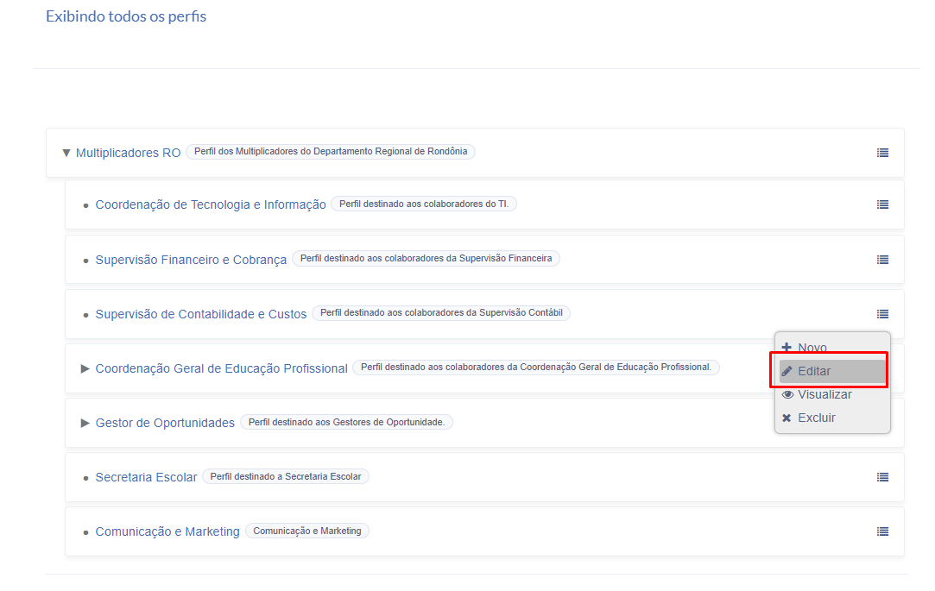
Fique à vontade para editar.

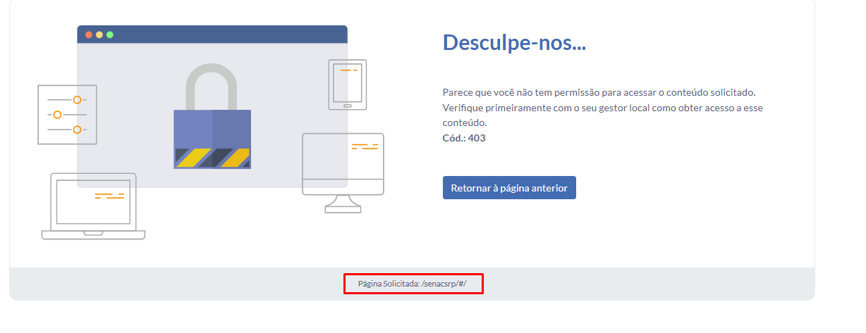
Mas calma ai Lucas como vou saber mesmo o que ta bloqueado para o usuário:

Geralmente é aí.

Ficar de olho na contabilidade, com a conferência pedagógica, só mandar um salve para eles:
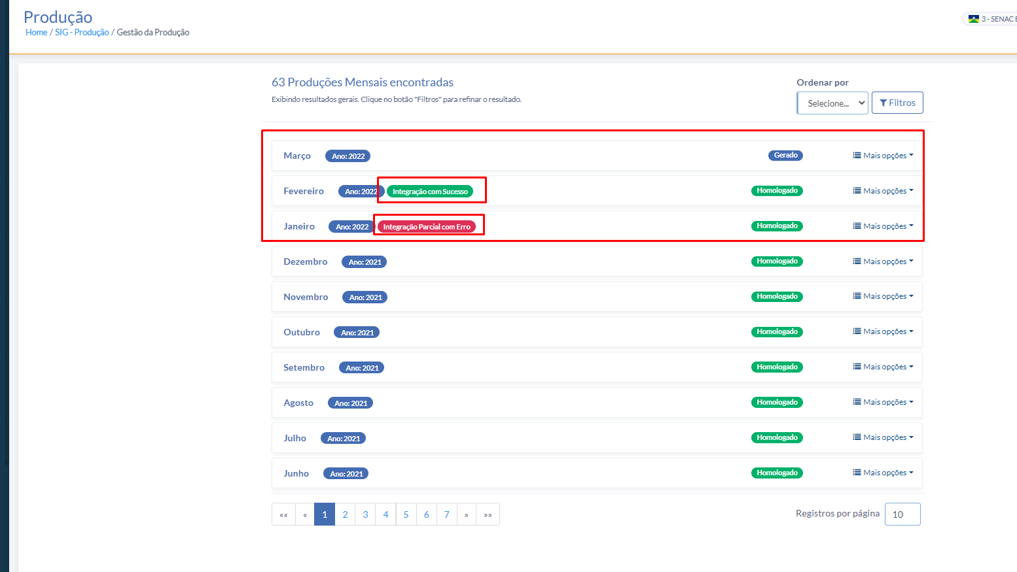

A de março vai ser um caso especial o DESIG Eduardo vai entrar em contato com vocês para explicar, pois os valores que não enviamos em janeiro, vai ser enviado em Março.

Produção, essa aí é embaçada, produção só se resolve com suporte, porém a Quele falou que que esse mês vai ser tranquilo, nunca é. O DESIG Eduardo é responsável pela produção do RO, ele dá todo apoio necessesário.
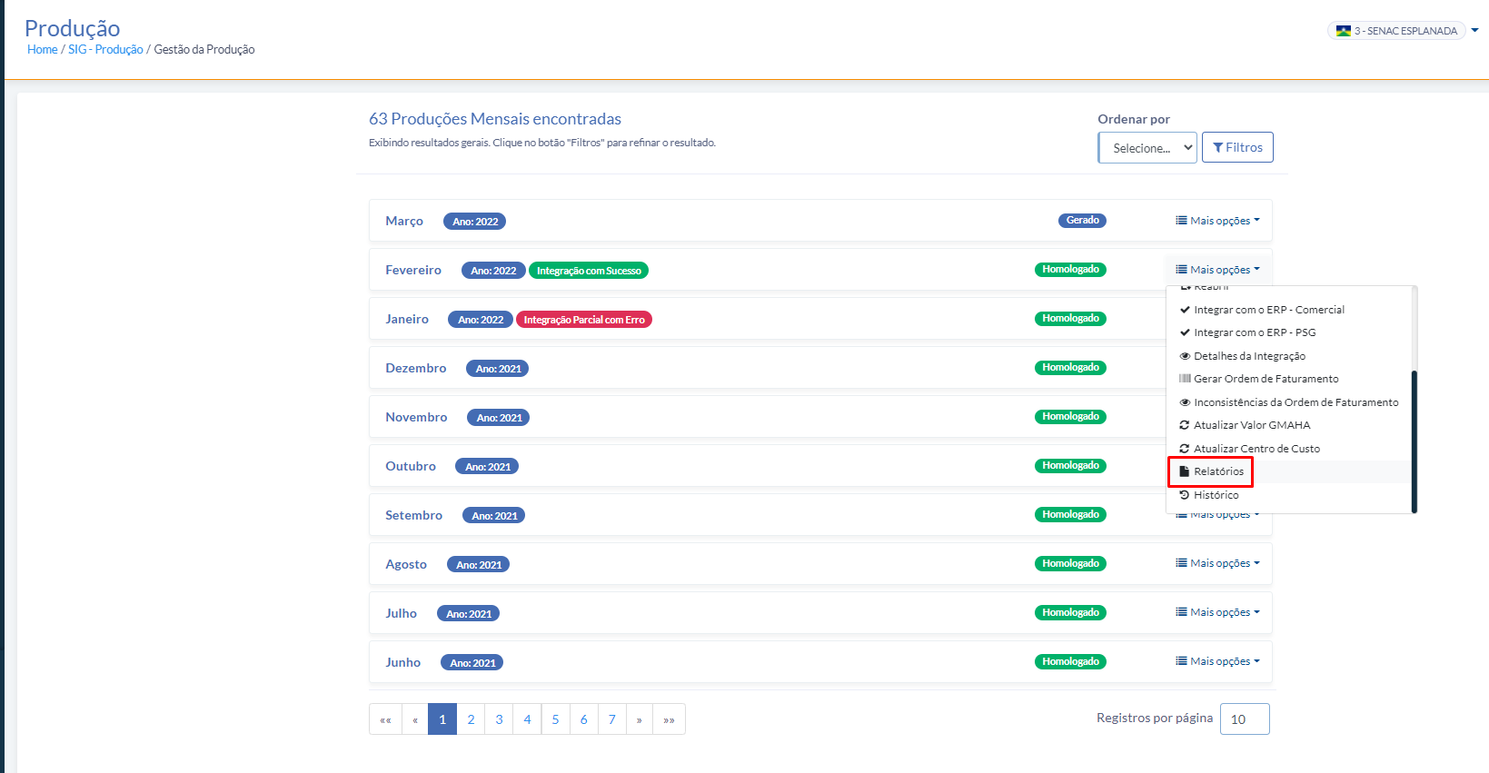

Qualquer divergência ou consulta vai estar no relatório

Aqui é sua base Mãe, mas a Quele manja demais qualquer dúvida só falar com ela:
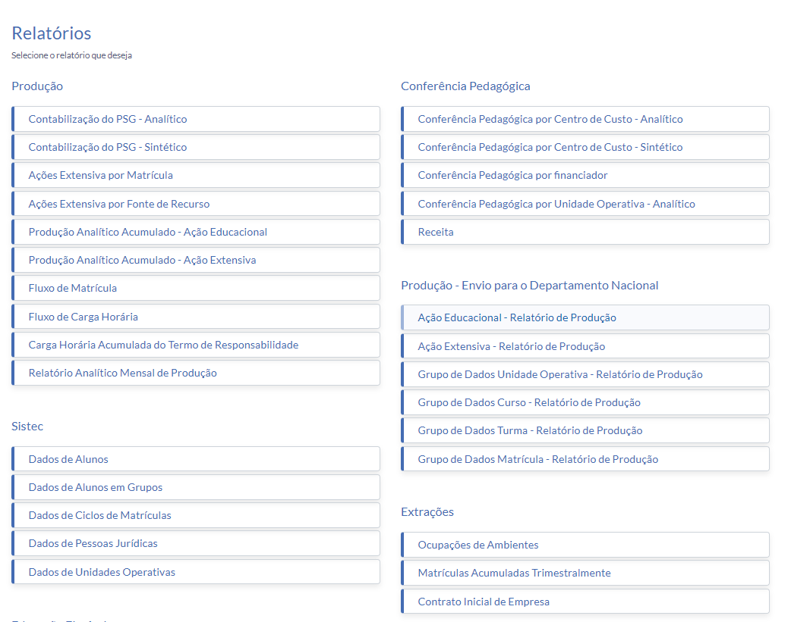

Outra coisa, não temos acesso a base SRP isso é só com a Secretaria, se o DESIG perguntar algo, fala, vou ver com a secretaria. Lembrando que a produção necessita ser homologada até o quinta dia útil, se não nosso salário fica com o DN kkk

Financeiro, cara está um mistério nenhuma negociação está batendo, impressionante.
Temos vários chamados em aberto, peço que verifique, outra coisa é da uma espanada no Porta Integração Financeiro:

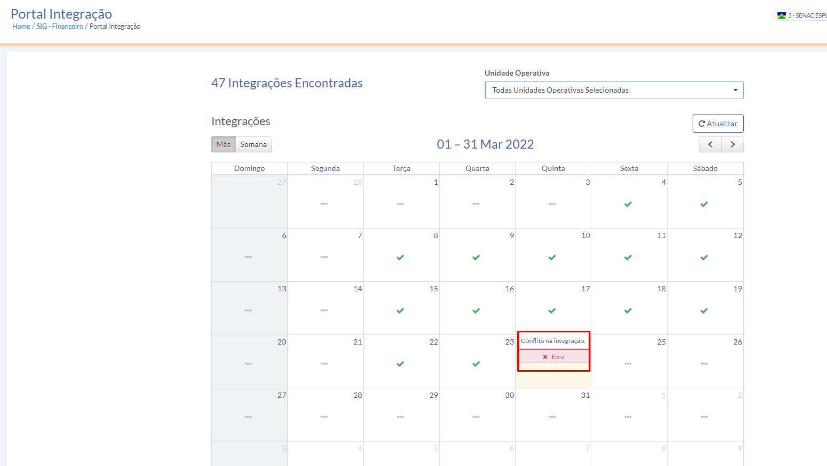

Hoje já tem um erro, kkk vou verificar, mas é so clicar nele, que já relata:
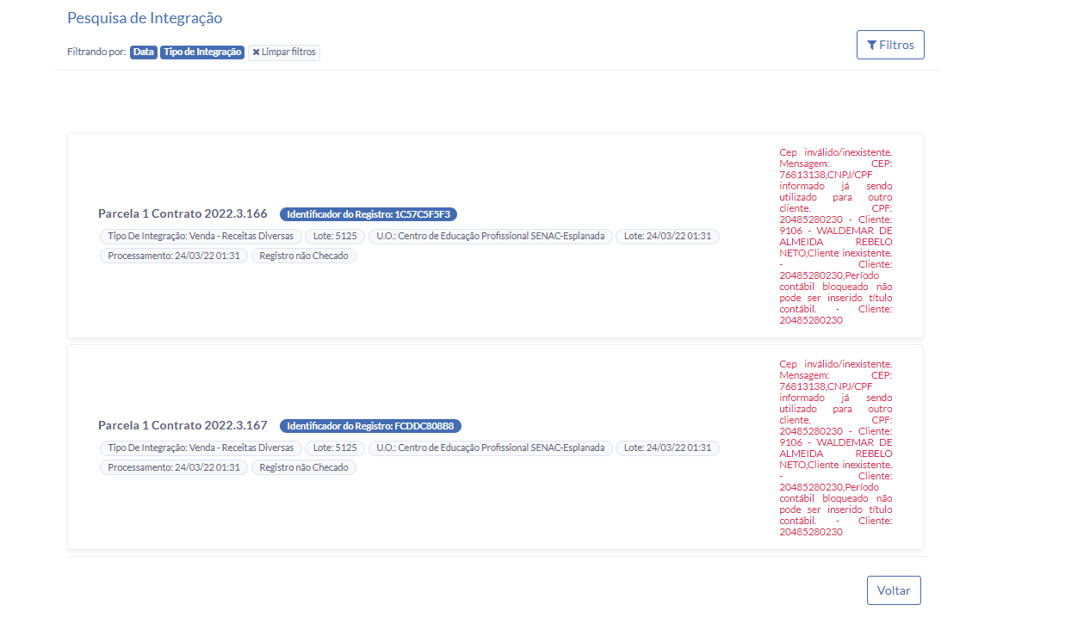
Manda pro Financeiro e eles que se abracem.

A maior parte da demanda é em ajudar o usuário, em todos os quesitos, seja contábil, financeiro e principalmente pedagógico.

Muitos usuários têm dúvidas em relação a coisas simples, coisas mesmo, porque não leem o que está escrito na tela, temos que ajudar, mas cara são muitas telas, muitas mesmas.

Suporte:
Desde o início da implantação do SIG eu fiquei como Implantador do Regional, Multiplicador da TI, e porque não Gestor do Projeto, porque tudo passou por mim, então eu acredito que posso definir o que pode ser feito nele, isso se o Jeferson aceitar claro né kkkkk.
Nesse aspecto o SIG foi definido em multiplicadores, mesma situação do MXM, então essas pessoas foram capacitadas para ajudar os usuários em algumas atividades fins do sistema.

Fabiano – Pedagógico
Gleiciane – Financeiro
Contabil – Fabricio
Atendimento – Kesia
Secretaria – Queleane
TI – Lucas, o Fera 10

Sendo assim, em uma determinada situação essas são as pessoas que podem ajudar, agora se eles não conseguirem, pede para o Thiago kkkk, brinks.

Blz, o MIRA ainda serve de consulta, então só isso que posso falar dele., se alguém pedir acesso acredito que sabem como realizar o processo.

SIG integrado ao Office365

http://sds.microsoft.com/

Esse site acima é onde foi definido as licenças que os alunos e tutores terão acesso, foi o engenheiro da equipe SIG configurou, porém só vai ser utilizado se for necessário mudar alguma licença para todos a partir da data xxxxx.
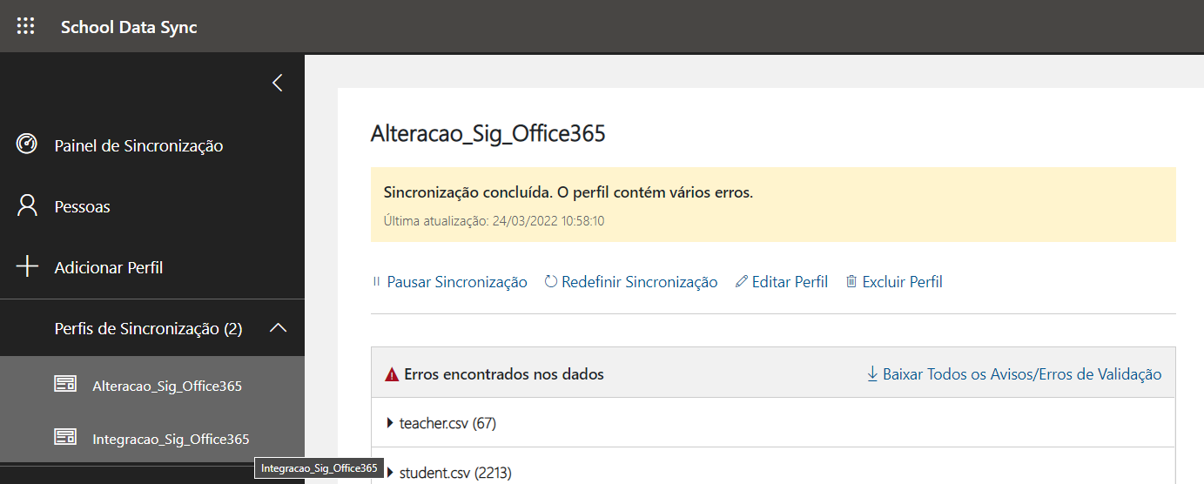

Esses erros é porque de vez em quando estoura o acesso, mas não tem problema, a integração nunca apresentou problema, isso é mais para conhecimento mesmo.

Vocês como são feras, deixo aqui só um ponto caso algum colaborador peça a listagem de usuários para informar aos alunos.
No azure:
Usuários - Centro de administração do Azure Active Directory

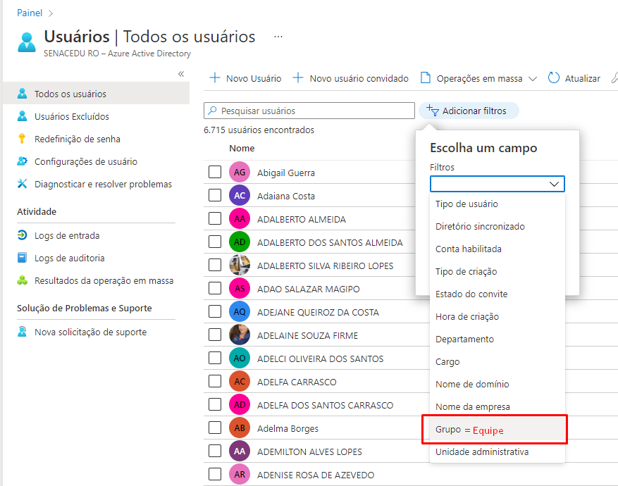

Escolho um grupo/equipe:
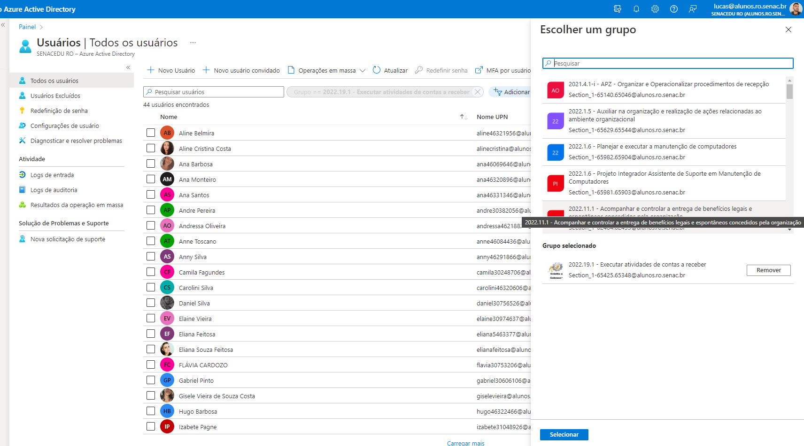

Operações em massa – usuários de download:
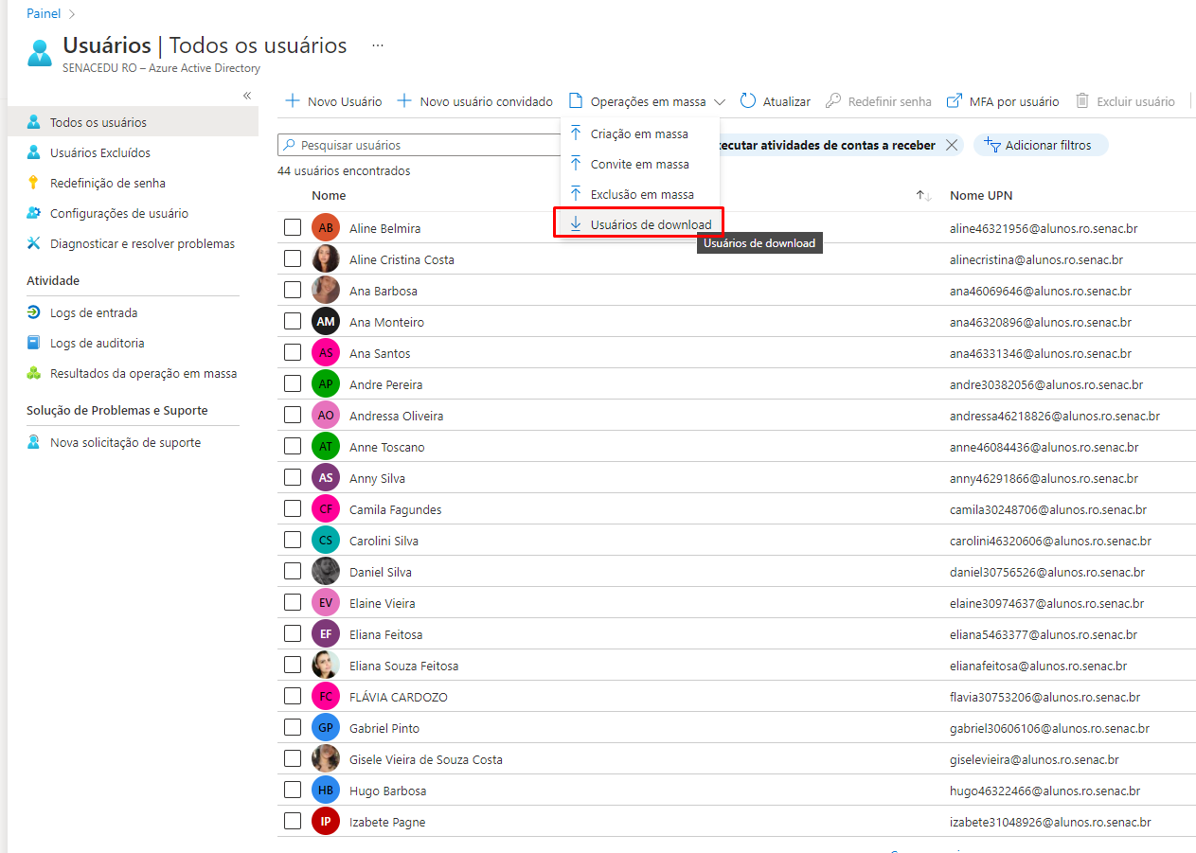

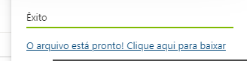
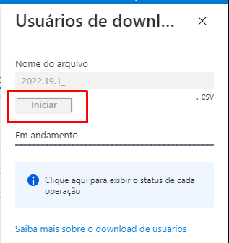

O arquivo vem no formato CSV.

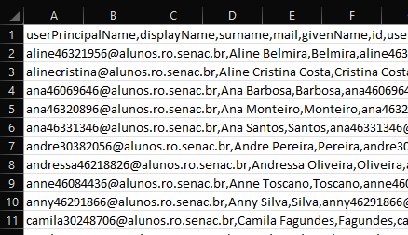
Dados – Texto para colunas:
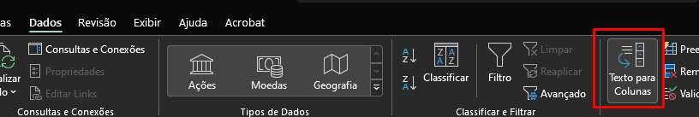
Assistente:

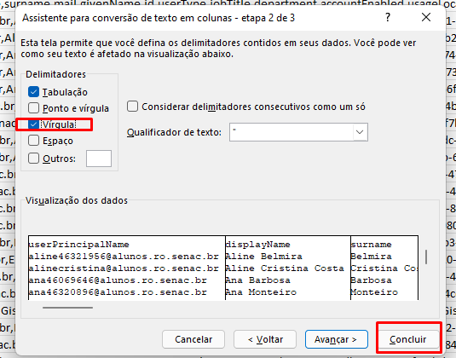

Exclui as colunas que não interessam e xau:
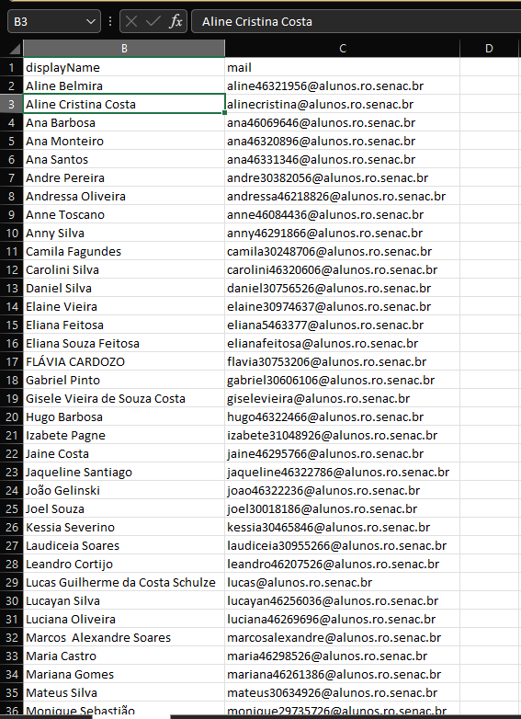

Senha é padrão para os usuários. Se algum usuário não estiver conseguindo acessar a primeira situação a ser vista é se ele está com licença atribuída, se ele não estiver, favor atribuir, ai será necessário alterar a senha inicial dele.
Se conseguirem uma maneira mais fácil de extrair esses usuários sem esse trabalho todo eu ficaria muito agradecido.

Configuração de pasta para liberação de apostila

Acesse a equipe e crie uma pasta para ela:

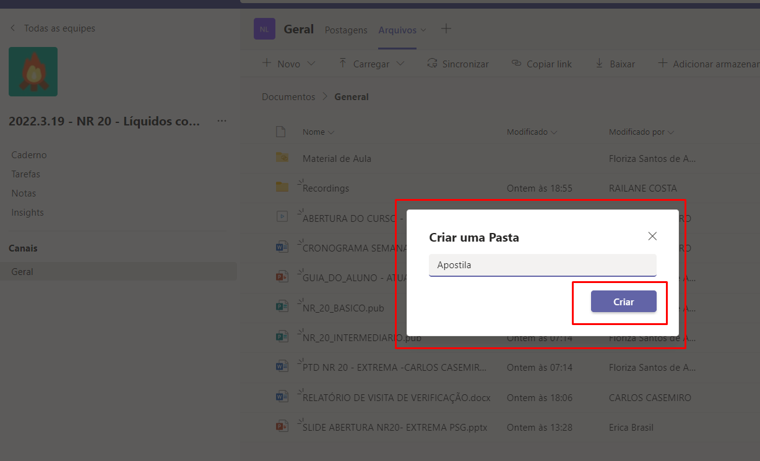
Abri a pasta no Sharepoint:
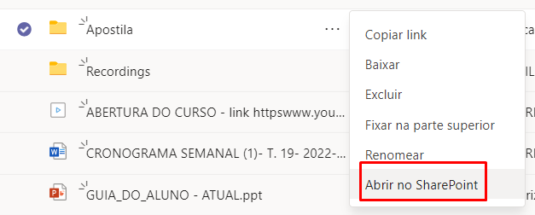

Gerenciar Acesso:
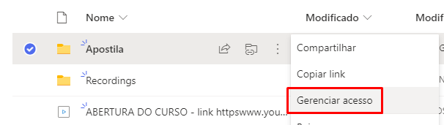

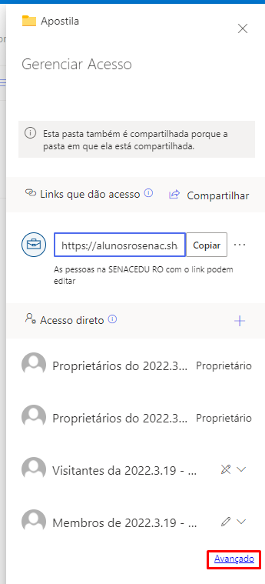

Para de herdar:

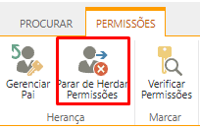
Marque as três opções e clique em editar:
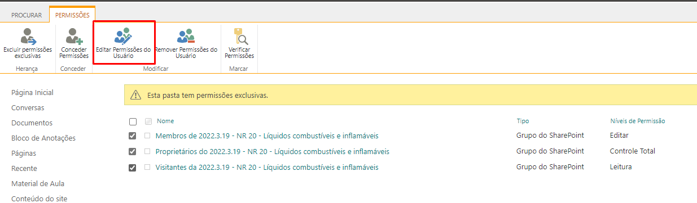

Exibição Restrita para todos:

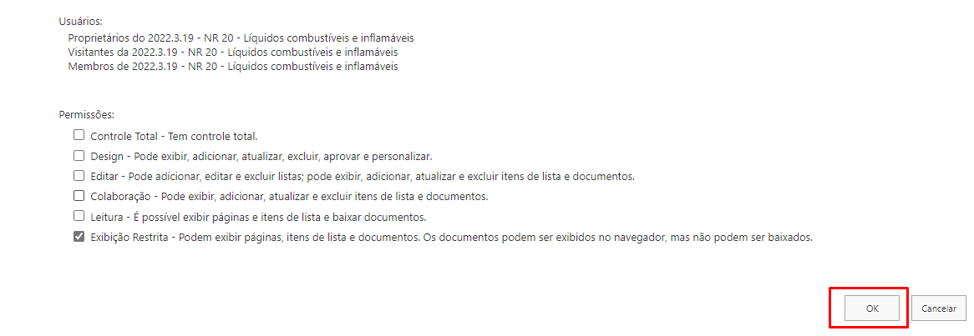

Pronto, só informar através de e-mail que está ok. Marcos Alexandre fica responsável por adicionar a apostila.

RM
Sobre a liberação do acesso do colaborador ao RM LABORE e MEU RH vou passar o tutorial por e-mail.
Graças a Deus o RM, não passa mais pelo TAF, porque era BO ta doido, possíveis situações.

Usuário inativo, em algumas situações o RM inativa o usuário que erra a senha por várias vezes, por favor não me pergunte porque, a solução é ativar e alterar a senha:

Serviços Globais – Usuários – Filtro (Todos):
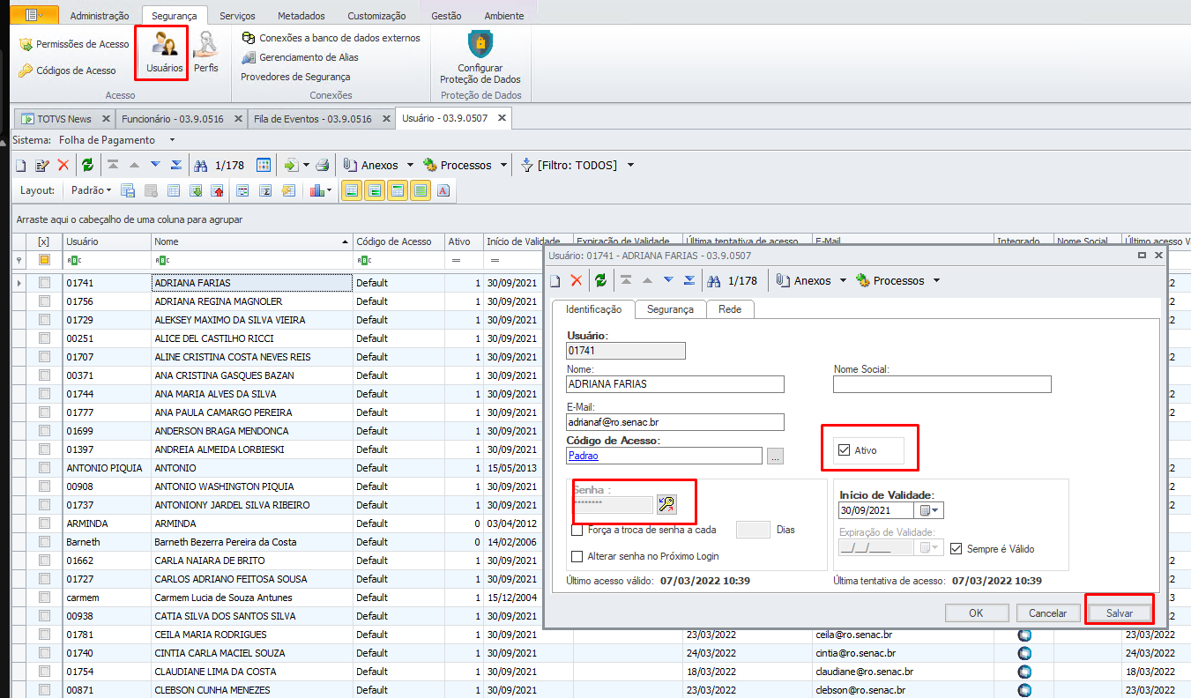

Fila de Eventos
RH – Folha de Pagamento - eSocial
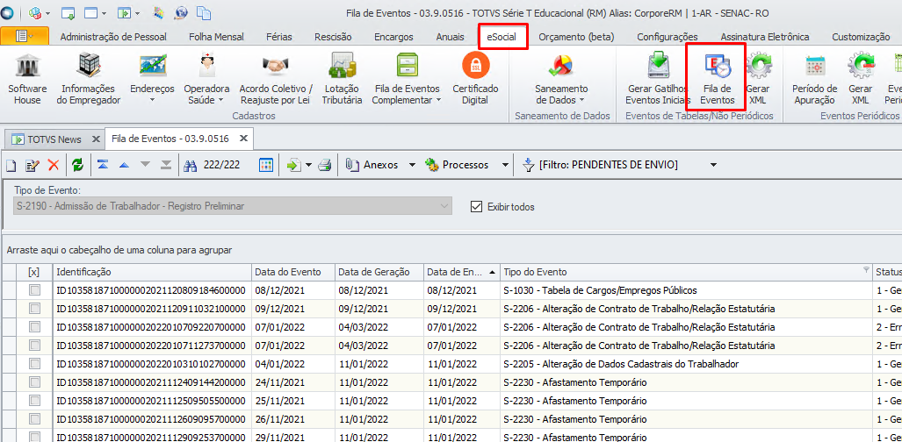
“Ah, não to conseguindo enviar”
Oriente o usuário a lê o porque do erro:
Dois cliques no evento e na aba “Erros de Integração”
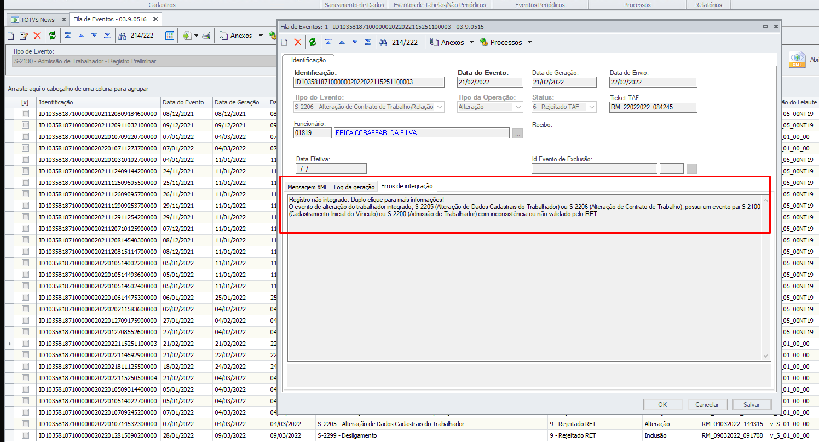

Outras situações terá que ser discutida com a própria equipe, cadastramento de evento, vinculação de centro de custo, alteração de dados, cadastramento de chefes e etc...

Serviços RM
Como diria Silvio Luiz, “Pelo amor dos meus netinhos”, não deixe esse serviço parar kkkk:
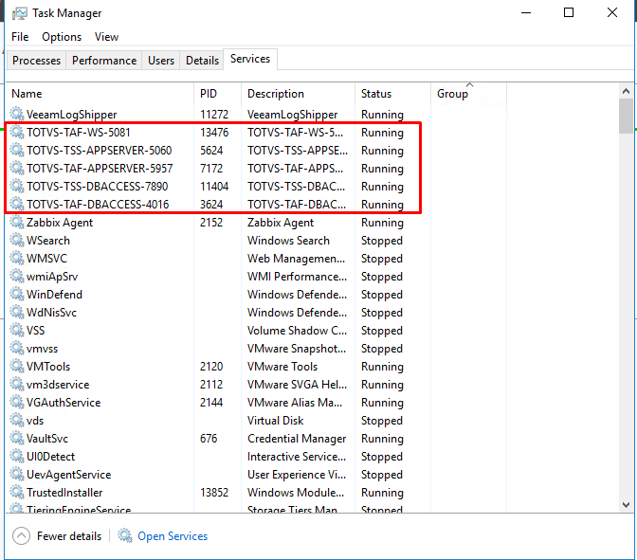

Se apresentar qualquer erro do TAF, verifica se está parado.

RM, não é para apresentar problemas, desde a atualização para o Middleware não tivemos problema relatado para ninguém, outra coisa o Mardilson é o nosso braço direito, pode ajudar muito, telefone: 55 68 9987-9474. A quesito de RM ele é o cara, é o consultor que não cobra hora.

Criação de acessos:
Conforme mencionado no Pedido de Acesso.
Zabbix:
http://monitoramento.ro.senac.br (Acesso apenas em nossa rede)
Login: Admin
Senha: zabbix

Ramais:
http://ramais.ro.senac.br
Sistemas Corporativos (Acesso apenas em nossa rede)
http://sistemas.ro.senac.br
http://suporte.plataforma.senac.br:6080/redmine/login
Login:
Senha:
GLPI (chamados)
http://servicedesk.ro.senac.br (Meu sonho colocá-lo em produção)
Login e senha o mesmo da rede.

Mxm é a Gislene, a Miss MXM, acho que só.

Central Telefônica, na pasta Ditesp – Analista – Centrais Telefonicas – Tem um doc com os ip’s e acesso.

Site institucional, ajudo o Jeferson e dou apoio em dúvidas dos colaboradores, mas acredito que o Jeferson pode sanar isso aí, principalmente naquela questão da planilha dos prestadores.

Formatura, o Eder pode atender, mesmo eu não concordando que temos que suprir essa necessidade, pois o que fazemos na formatura é compartilhamento de vídeo.

Com toda certeza eu esqueci algo, mas pode me mandar mensagem pois esse ano não vou estar na praia.

